

Санкт-Петербургский национальный исследовательский университет информационных технологий, механики и оптики

Кафедра программных систем

**Лабораторная работа 7**

**Создание иерархии классов**

Выполнил: Ефимов

Павел Леонидович

Группа № К3120

Проверила: Казанова П.П.

Санкт-Петербург

2020

**Цель работы:**

Научиться создавать и реализовывать иерархию классов.

**Ход работы:**

Выполнено упражнение 1: «Реализация наследования классов». Выполнены подготовительные операции. Создан базовый класс Item. Реализованы методы. Реализовано отношение наследования. Протестировано отношение наследования.

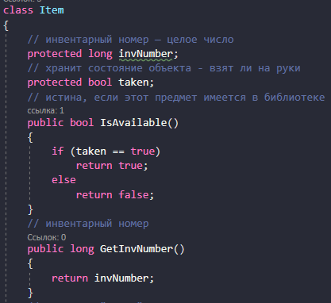

Рисунок – код программы упражнения 1

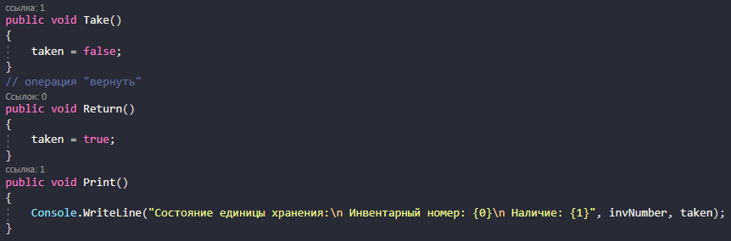

Рисунок – код программы упражнения 1



Рисунок – код программы упражнения 1

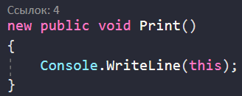

Рисунок - код программы упражнения 1

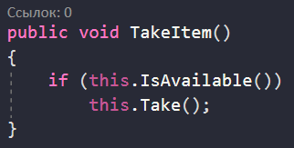

Рисунок - код программы упражнения 1



Рисунок – выполнение программы упражнения 1

Выполнено упражнение 2: «Использование конструкторов». Добавлены конструкторы в базовый и в производные классы. Вызван метод базового класса. Протестировано отношение наследования. Добавлен класс Magazine производный от класса Item. Протестирована работа класса Magazine.

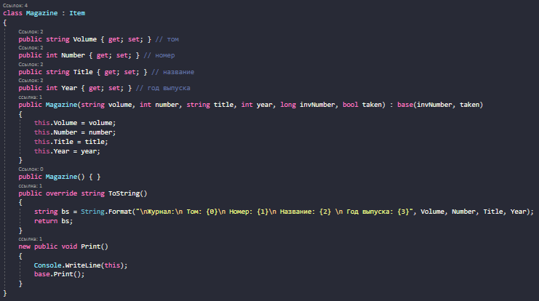

Рисунок – код программы упражнения 2

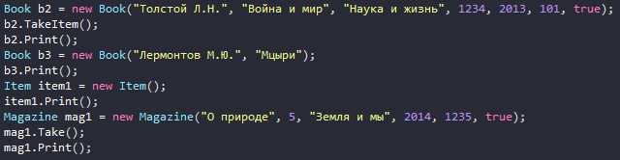

Рисунок - код программы упражнения 2

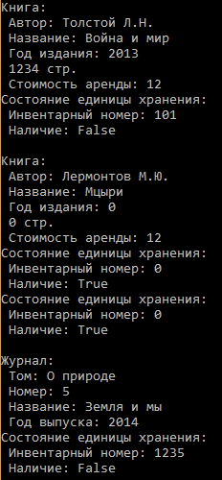

Рисунок – выполнение программы упражнения 2

Выполнено упражнение 3: «Переопределение методов». Переопределены методы базового класса в виртуальные.

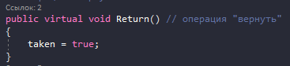

Рисунок – код программы упражнения 3

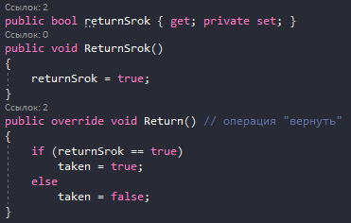

Рисунок - код программы упражнения 3

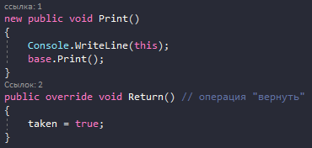

Рисунок - код программы упражнения 3

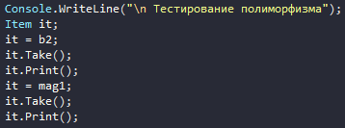

Рисунок - код программы упражнения 3

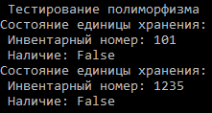

Рисунок – выполнение программы упражнения 3

Выполнено упражнение 4: «Применение абстрактного класса и абстрактных методов». Реализован класс Item как абстрактный. Реализован метод Return абстрактного метода.



Рисунок – код программы упражнения 4



Рисунок - код программы упражнения 4

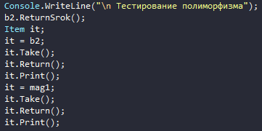

Рисунок - код программы упражнения 4

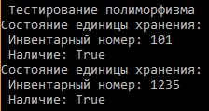

Рисунок – выполнение программы упражнения 4

Выполнено упражнение 5: «Реализация отношения ассоциации между классами». Создан класс Publisher. Реализовано отношение ассоциации между классом Book и классом Publisher. Исправлены ошибки. Протестированы внесенные изменения.

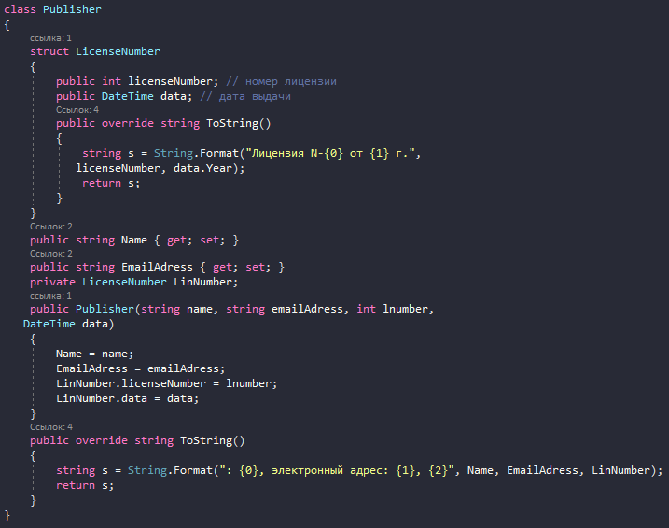

Рисунок – код программы упражнения 5

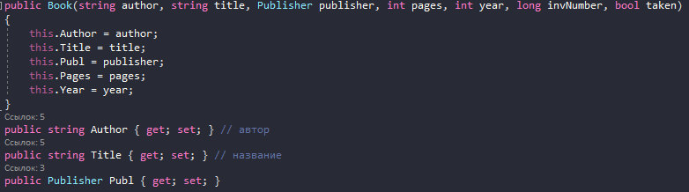

Рисунок - код программы упражнения 5

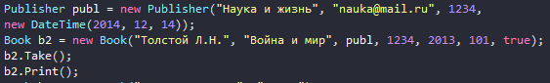

Рисунок - код программы упражнения 5

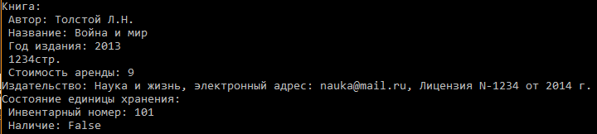

Рисунок – выполнение программы упражнения 5

Выполнено упражнение 7: «Реализация прогрессии». Определен абстрактный класс Progression. Определен абстрактный метод GetElement. Определены два производных класса ArithmeticProgression и GeometricProgression. В каждом классе определены конструкторы и перезагружен метод GetElement. Протестирована и запущена программа.

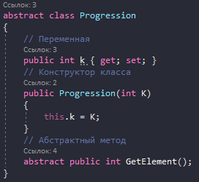

Рисунок – код программы упражнения 7

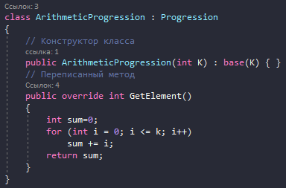

Рисунок - код программы упражнения 7

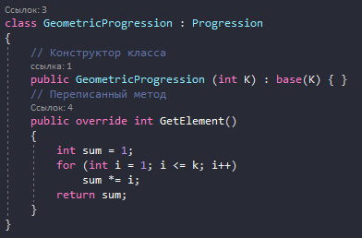

Рисунок - код программы упражнения 7

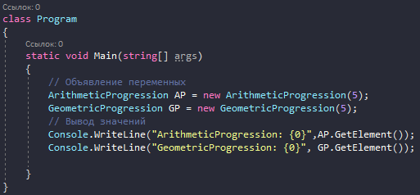

Рисунок - код программы упражнения 7



Рисунок – выполнение программы упражнения 7

**Вывод:**

В ходе выполнения лабораторной работы, были приобретены навыки создания и реализации иерархии классов.

**Ответы на контрольные вопросы:**

Напишите здесь контрольные вопросы